**INSTITUTO FEDERAL CATARINENSE**

**Curso Técnico em Sistemas para Internet**

**Análise de Sistemas – Etapa: Requisitos de Software**

**Escute seu Coração**

**Autores: Maurício dos Santos Cardoso**

**João Vitor Coêlho**

**Marcus Vinícius da Costa Graciano**

**Joinville, 08/08/2020**

# 1 Descrição Geral do Produto

## .1.1 Visão Geral

O sistema “Broken Heart or no?” terá como principal objetivo dar maior acessibilidade aos usuários as suas músicas, visando aqueles que possuem menor conhecimento na área de pesquisa, ajudando os que não conhecem muitas músicas.

Supondo por exemplo que você não conheça muitas músicas, como você acha uma sem a ajuda de outras pessoas? Este sistema promete auxiliar todos(experientes ou não) a achar a música ideal para as suas situações cotidianas sem muito trabalho. As músicas serão organizadas de acordo com os sentimentos pregados nela, então o usuário do sistema “Broken Heart or no?” poderá usar a barra de pesquisa, digitando nela o seu motivo de alegria ou tristeza por exemplo, então serão apresentadas as que melhor se encaixam. Haverão playlists pro usuário, músicas mais ouvidas e os sentimentos mais pesquisados nas últimas semanas.

**.1.2**

**.1.3**

# 2 Especificação de Requisitos

## .2.1 Requisitos Funcionais

RF01. O sistema deverá permitir ao usuário pesquisar pelo que está sentindo.

RF02. O sistema deve permitir que os usuários vejam as músicas mais ouvidas nas últimas semanas.

RF03. O sistema deverá permitir que os usuários tenham sua própria conta.

RF05. O sistema deverá permitir que os usuários tenham suas próprias playlists.

RF06. O sistema disponibilizará músicas tristes e felizes de todos os tipos.

RF07. O sistema permitirá ao usuário favoritar as suas músicas de sua preferência .

RF08. O administrador poderá cadastrar músicas no sistema

## .2.2 Requisitos Não Funcionais

RNF01. O sistema deve ser compatível com Mozilla Firefox 65.0 e Chrome 72.0 (Portabilidade)

RNF02. As pesquisas serão efetuadas com apenas duas palavras no máximo (Facilidade de Uso).

RNF03. As páginas web não devem levar mais que 10 seg. para serem carregadas no navegador durante o uso normal do sistema. (Desempenho)

RNF04. As músicas devem ser abertas uma de cada vez para evitar mal funcionamento do sistema (Desempenho).

## .2.3 Regras de Negócio

RN01. Só poderão acessar as informações sobre músicas mais ouvidas e outros usuários se a conta no sistema for feita e estiver logada.

RN02. A pesquisa não deverá conter mais de duas palavras.

RN03. Todas as músicas apresentadas não terão uma parceria paga, portanto o adm informará atalhos para o site dos artistas originais.

RN04. O sistema deverá informar o link original das músicas para que não sejam baixadas ilegalmente.

# 3 Modelagem do Sistema

## .3.1 Diagrama de Casos de Uso

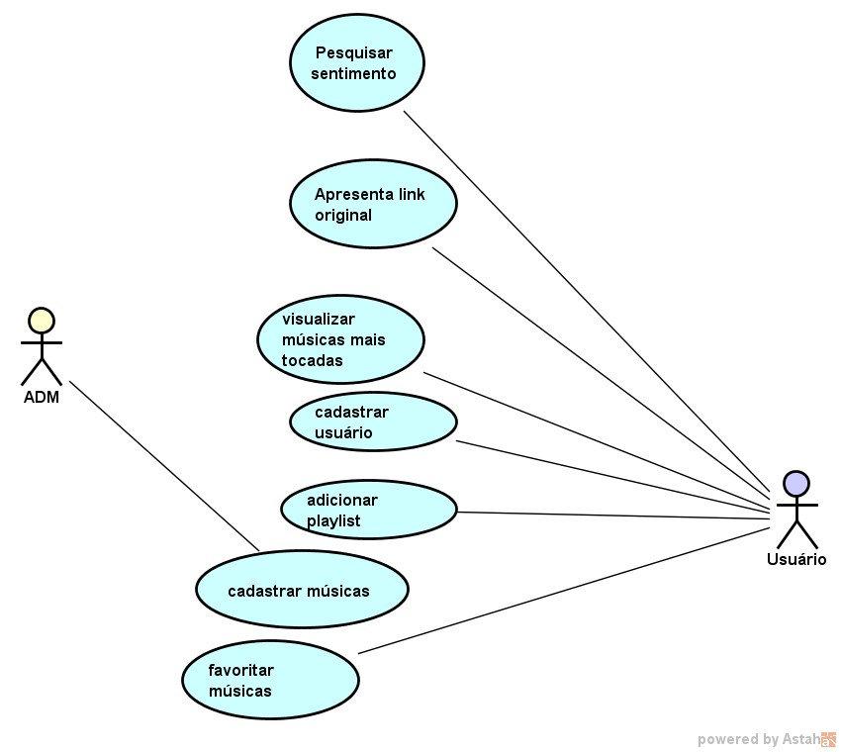

## .3.2 Diagrama de Classes

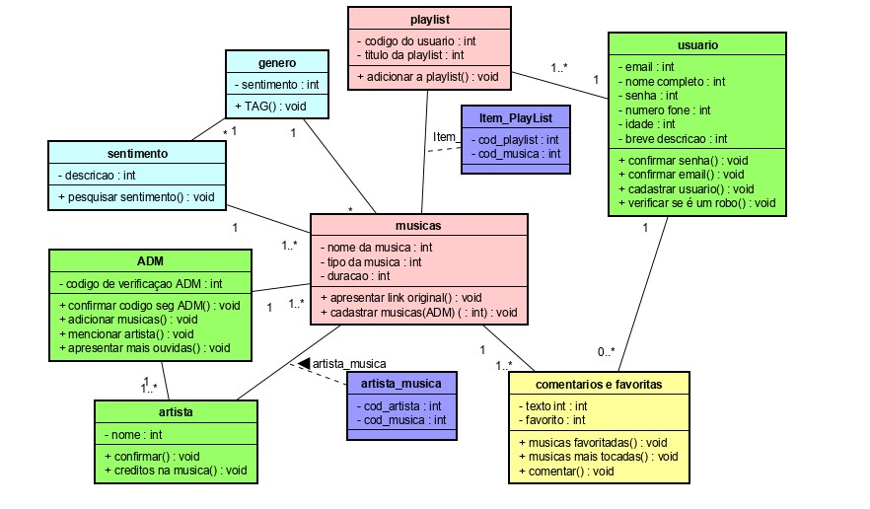

**.3.3 Diagrama de navegação**

# 4 Projeto do Sistema

## 4.1 Mockups

*Tela de cadastro de usuário*

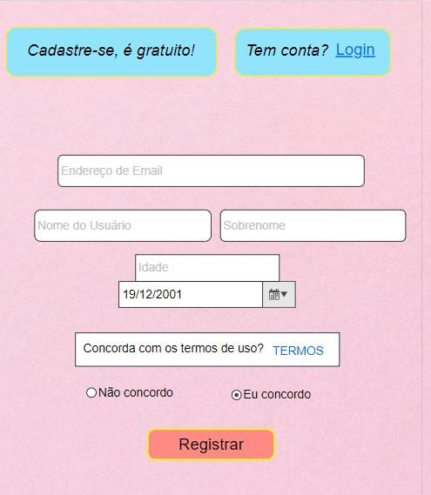

*Ao clicar nas Músicas*

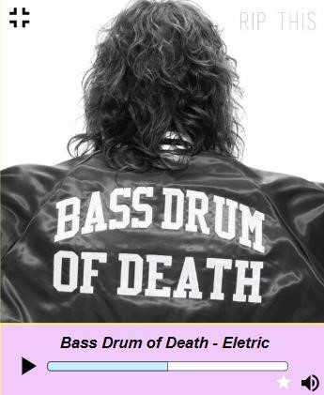

*Músicas favoritadas*

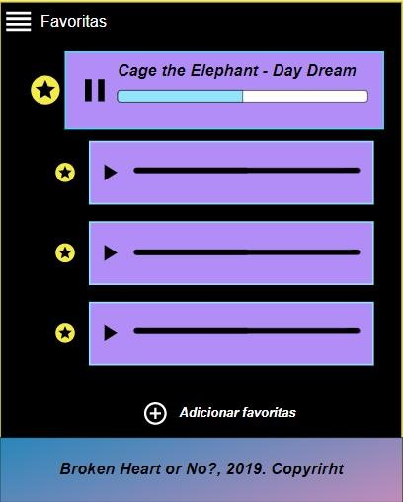

comentários

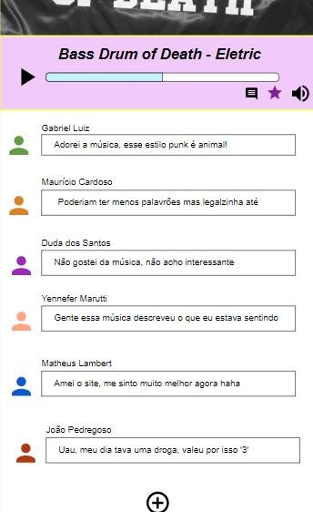

*Busca por músicas*

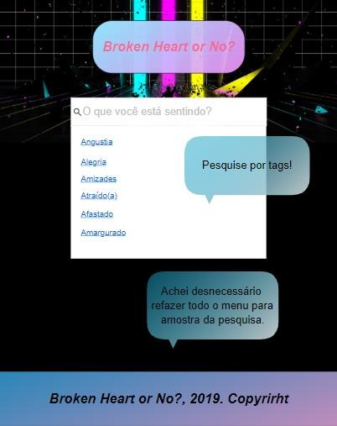

*Playlists*

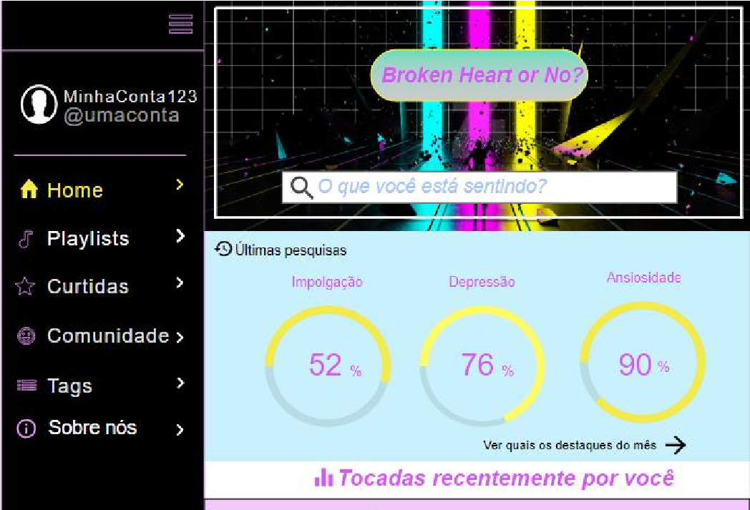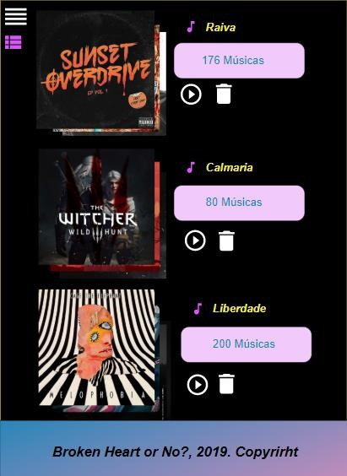

## *Pagina inicial (parte superior) Página inicial (parte inferior)*

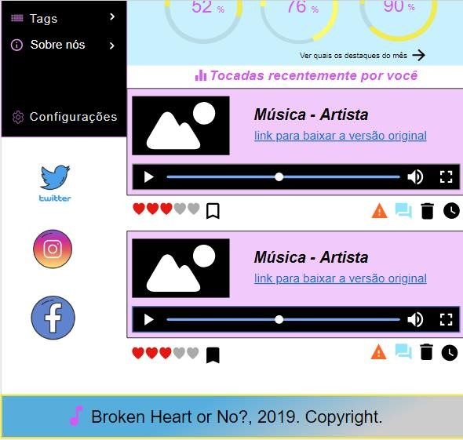

## *Login(parte superior)*

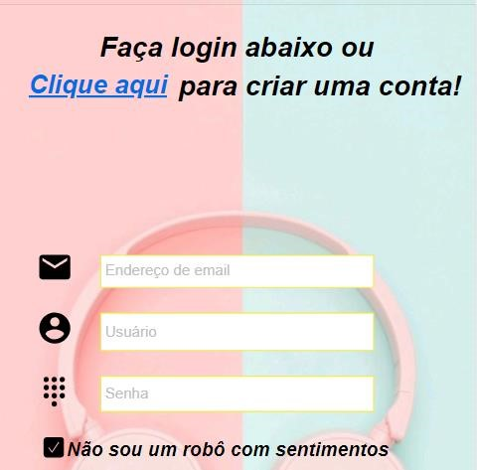

## *Login (parte inferior)*



### 4.2 Modelo Lógico de Dados

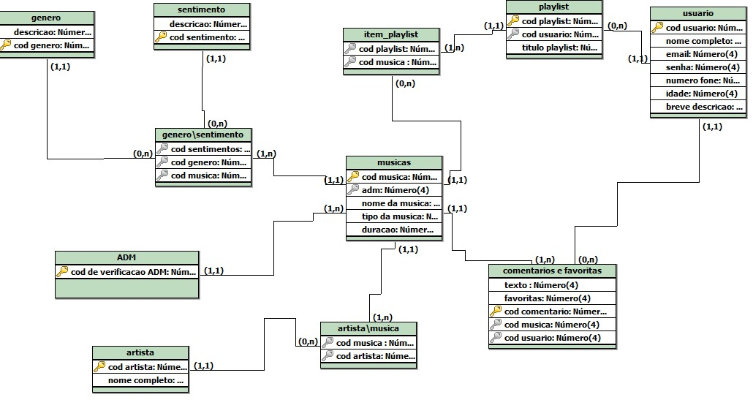

|  |  |  |
| --- | --- | --- |
| **Cronograma** | | |
| **Implementação** | **Data prevista** | **Concluido** |
| Página de ADM | 18/09 | Concluído |
| Campo de comentários funcional | 10/11 |  |
| Sistema de pesquisa de músicas | Em análise |  |
| Adição de músicas | 10/10 |  |
| *Player* de música funcional | 10/10 |  |
| Classificação das músicas | 05/11 |  |
| Sistema de *playlists* | Em análise |  |